Temat: Nieantagonistyczne zależności między gatunkami.
Obejrzyj film umieszczony pod linkiem:
https://epodreczniki.pl/a/film/DlRq3IBtL
Na podstawie filmu przepisz schemat i uzupełnij podając po 3 przykłady każdego rodzaju zależności między organizmami..
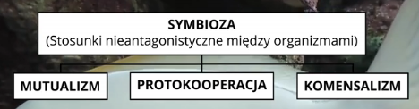

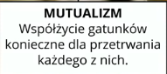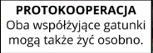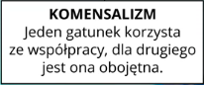
- ………………………………… 1. ……………………………………………. 1. ………………………………………………..
- ………………………………… 2. ……………………………………………. 2. ……………………………………………….
- ………………………………… 3. ……………………………………………. 3. ……………………………………………….
Do uzupełnienia schematu pomogą Ci informacje pod linkiem: https://epodreczniki.pl/a/wspolpraca-miedzy-gatunkami/DQKGJXOUe
Lub podręcznik str.111-115.
Na stronie:
https://epodreczniki.pl/b/symbioza-i-jej-rodzaje/PpL4STjBH są ciekawe ćwiczenia interaktywne, które pomogą Ci sprawdzić wiadomości z tego tematu.
Uzupełniony schemat przyślij do mnie do 08.04.2020r.

